

## Freitag, 30. Januar 2015, 20:00 Uhr

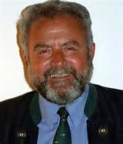

Der Oberstarzt der Bundeswehr a.D. und Leiter der Kinderhilfe Afghanistan

**Dr. med. Reinhard Erös**

spricht zum Thema:

**„Afghanistan nach dem Abzug der Nato   
– Ende oder Wende eines Albtraums ?“**

**Eintritt: Spende für die Kinderhilfe Afghanistan**

Einlass: 19:30 Uhr

Gemeindebücherei Donaustauf,   
Wörther Str. 5,93093 Donaustauf

**www.buecherei-donaustauf.de**